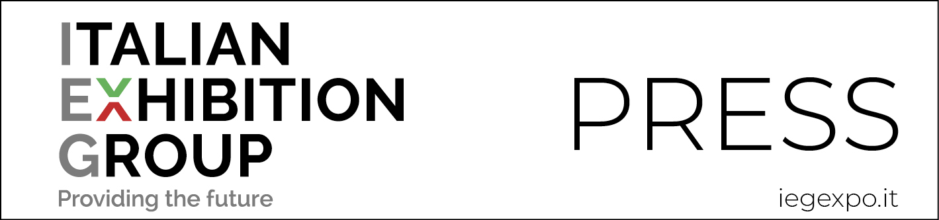

nota stampa
IEG, A RIMINI NASCE UN NUOVO EVENTO:
AI WEEK, LA SETTIMANA DELL’INTELLIGENZA ARTIFICIALE
- Dal 17 al 21 aprile 2023 la città romagnola sarà il palcoscenico di un tema chiave per rivoluzionare i processi delle imprese
- Il progetto frutto della partnership tra IEG e I. A. Spiegata Semplice
Rimini, 12 gennaio 2023 – IEG - Italian Exhibition Group lancia un nuovo evento dedicato all’intelligenza artificiale: AI WEEK. L’appuntamento è frutto della partnership tra IEG e I. A. Spiegata Semplice.
"AI WEEK, La Settimana dell’Intelligenza Artificiale" si terrà dal 17 al 19 aprile in digitale e da giovedì 20 a venerdì 21 aprile 2023 in presenza al Palacongressi di Rimini.
Dopo le prime edizioni svoltesi interamente su piattaforma digitale, AI WEEK, dedicata a managers e imprenditori italiani che ambiscono utilizzare l’intelligenza artificiale all'interno dell’azienda, si evolve infatti in un appuntamento anche fisico per un confronto ancor più vantaggioso e divulgativo sulle potenzialità di questa tecnologia applicata ai processi aziendali.
“Siamo particolarmente lieti di annunciare AI WEEK – dice Corrado Peraboni, AD di IEG – sia perché si tratta di un nuovo evento con straordinarie potenzialità di attrazione di pubblico qualificato nella nostra città, sia perché portiamo a Rimini un appuntamento all’insegna dell’innovazione e in partnership con una società come I. A. Spiegata Semplice che ha generato un’opportunità concreta per condividere nuova conoscenza sulla potenzialità dell’intelligenza artificiale declinata e applicata. Managers e imprenditori avranno un’occasione davvero unica per accrescere il loro business. È opinione diffusa che la collaborazione sempre più stretta tra uomo e macchina sia la naturale evoluzione dell’industria 4.0”.
Il format ideato da IEG e I. A. Spiegata Semplice per AI WEEK 2023 consentirà di scoprire oltre 50 ‘use case’ già realizzati nei più disparati settori merceologici, seguire in presenza 30 workshops dedicati alle soluzioni pratiche di Intelligenza Artificiale e di lasciarsi ispirare da 15 interventi in plenaria con contenuti di grande innovazione.
“L’intelligenza artificiale è già alla portata delle pmi in Italia – spiega Giacinto Fiore, Co-Founder I. A. Spiegata Semplice – e l’edizione di Rimini accentuerà le occasioni di immergersi concretamente nella conoscenza delle enormi potenzialità che rappresenta. Saranno giornate all’insegna della concretezza, divulgative nelle modalità di comunicazione, basate sulle esperienze e protese a soluzioni per lo sviluppo del business”.
I numeri di AI WEEK (www.aiweek.it) delle precedenti edizioni (che, come detto, erano solo online) sono la migliore introduzione al successo annunciato: 15.500 gli accessi a pagamento, 7.500 le opportunità di business generate, 150 gli speakers e oltre 100 gli sponsor. Fra gli speaker già confermarti per il 2023 Seth Dorin (ex Global A.I. Officer di IBM e Founder di Qantm AI) e Federico Faggin (inventore del microprocessore e premiato da Barack Obama con la National Medal of technology and innovation), ai quali si aggiungeranno managers di grandi gruppi internazionali protagonisti nel processo di introduzione dell’Intelligenza Artificiale. Grande attesa per il Premio “John Mc Carthy”, i 30 workshop per conoscere le migliori soluzioni di A. I. per il business e 120 postazioni di networking per le connessioni tra domanda e offerta. Tra gli eventi paralleli, in evidenza lo Startup Village.

